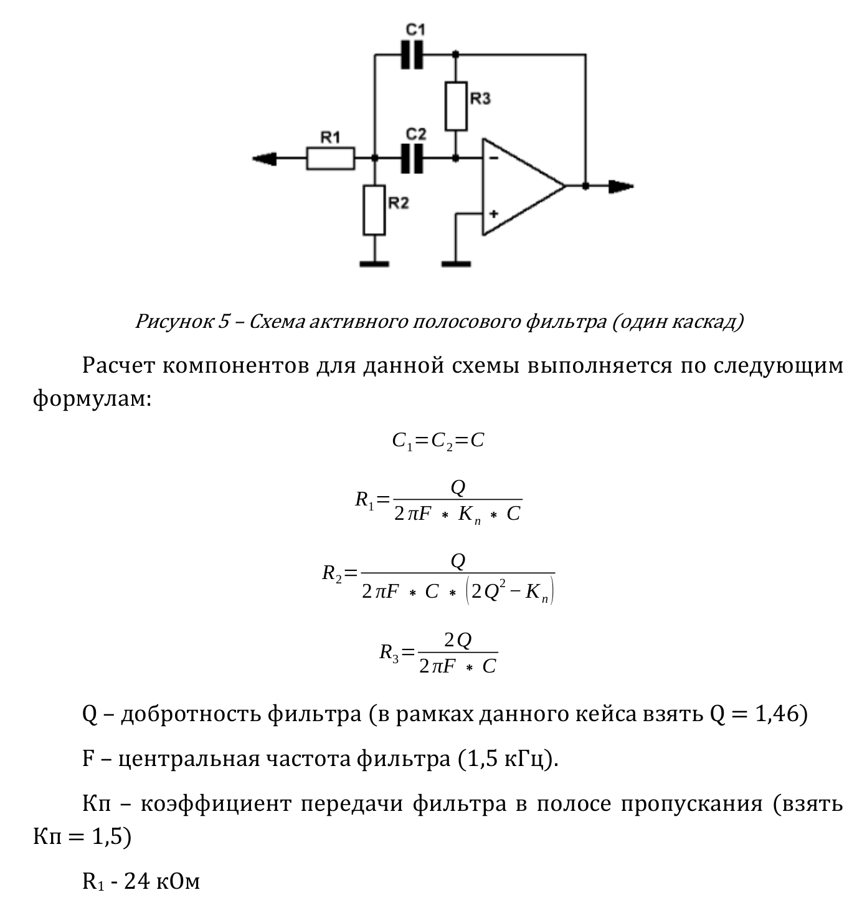

Вычислим значение **С**:

R1 = Q / (2 * 3.14 * F * Kn * C)

отсюда:

C = Q / (2 * 3.14 * F * Kn * R1)

подставляем значения:

**C** = 1.46 / (2 * 3.14 * 1500 * 1.5 * 24000) = 0.000000004303 Фарад = 4.3 нФ = 4 303 пФ

подставляя значение С в формулы, вычисляем R2 и R3:

**R2** = 1.46 / (2 * 3.14 * 1500 * 0.000000004303 * (2 * 1.46 * 1.46 — 1.5)) = 13 028 Ом = 13 кОм

**R3** = (2 * 1.46) / (2 * 3.14 * 1500 * 0.000000004303) = 72 000 Ом = 72 кОм

Так как рекомендуется собрать последовательно 2 фильтра:

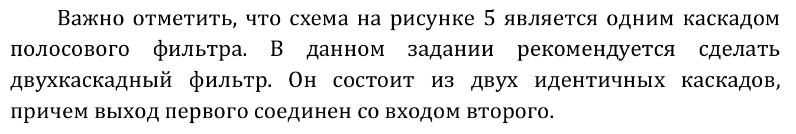потребуется в 2 раза больше деталей.

**Резисторы:**

R1 — 24 кОм (есть в наборе 2 штуки, требуется 2 штуки)

R2 — 13 кОм собираем, последовательно соединив резисторы 12 кОм и 1 кОм (есть в наборе по 5 штук, требуется по 2 штуки)

R3 — 72 кОм (есть в наборе 2 штуки, требуется 2 штуки)

**Конденсаторы:**

С1, С2 — 4,3 нФ (в наборе есть 4 штуки по 3,3 нФ — используем их)

**Операционные усилители:**  
 Необходимо 2 ОУ — в наборе есть Операционный усилитель LM358. Достаточно 2 микросхемы, так как в ней 2 независимых ОУ.